INVESTIS
Wissensbasis · Modul 2
Fundamentalkennzahlen
Modul: 2 von 6
Inhalt: Bewertung · Profitabilität · Wachstum · Bilanz · Cashflow · Aktionärsrendite
Voraussetzung: Modul 1: Candlestick-Analyse
Beispiel-Aktie: Siemens Energy AG (ENR.DE) — durchgehend als Referenz verwendet
Erstellt: Juni 2026

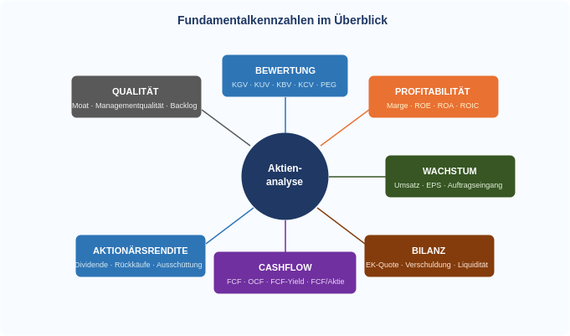

Einleitung: Warum Fundamentalkennzahlen?
Kurse schwanken täglich — Fundamentaldaten verändern sich langsamer. Wer die Kennzahlen eines Unternehmens kennt, kann beurteilen, ob ein Kursrückgang eine Kaufgelegenheit oder ein begründetes Warnsignal ist.
Fundamentalanalyse beantwortet drei Kernfragen:
- Ist die Aktie fair bewertet, günstig oder teuer?
- Ist das Unternehmen profitabel und wächst es nachhaltig?
- Wie gesund ist die Bilanz — könnte das Unternehmen in eine Krise geraten?

Grundsatz: Fundamentalkennzahlen zeigen NIEMALS allein die Wahrheit. Sie müssen immer im Kontext gelesen werden: Vergleich zum Sektor, zur Unternehmenshistorie und zur Wachstumsrate.
Ein KGV von 30 ist für NVIDIA (hohes Wachstum) günstig — für einen Versorger mit 2% Wachstum ist es extrem teuer.

1 Bewertungskennzahlen
Bewertungskennzahlen vergleichen den Börsenkurs mit einer fundamentalen Größe des Unternehmens. Sie zeigen, wie viel Anleger bereit sind, für einen Euro Gewinn, Umsatz, Buchwert oder Cashflow zu bezahlen.

1.1 KGV — Kurs-Gewinn-Verhältnis (P/E Ratio)
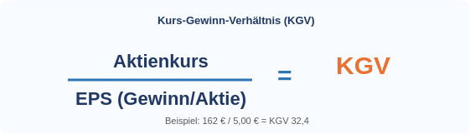 | 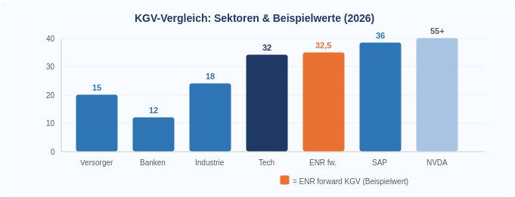

Formel: KGV = Aktienkurs ÷ Gewinn je Aktie (EPS)
Bedeutung: Das KGV gibt an, wie viele Jahresgewinne du beim aktuellen Kurs bezahlst. KGV 20 bedeutet: Du zahlst das 20-fache des Jahresgewinns.

Variante | Beschreibung | Wann verwenden?
Trailing KGV | Basis: letzter veröffentlichter Jahresgewinn (ist) | Vergangenheitsvergleich
Forward KGV | Basis: Analystenprognose nächstes Jahr (erwartet) | Bewertung von Wachstumsunternehmen
Normalisiertes KGV | Basis: Durchschnittsgewinn über 5–10 Jahre | Zykliker, volatile Branchen
Shiller-KGV (CAPE) | Basis: inflationsbereinigter 10-J.-Gewinn | Gesamtmarktbewertung (USA)

Beispiel ENR: Trailing KGV ~61 (wegen niedriger historischer Gewinne). Forward KGV ~32,5 auf Basis 2026e-Gewinn von ~5,00 €/Aktie bei Kurs 162 €. Für ein Unternehmen mit +82% Gewinnwachstum YoY ist das forward KGV vertretbar.
Faustregel: KGV < 15 = tendenziell günstig (abhängig von Sektor). KGV > 30 = Wachstumspremium oder Überbewertung.
Falle: Ein niedriges KGV kann ein Zeichen von Problemen sein (Value Trap). Immer prüfen WARUM ein KGV niedrig ist.

1.2 PEG-Ratio — Wachstumsbereinigtes KGV
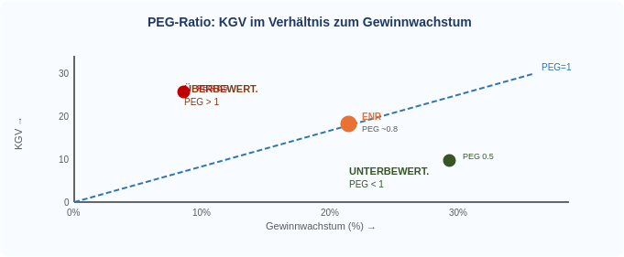

Formel: PEG = KGV ÷ Gewinnwachstumsrate (%)
Der PEG-Ratio setzt das KGV in Relation zur Wachstumsrate und macht damit Wachstumsunternehmen verschiedener Dynamik vergleichbar.

PEG-Wert | Interpretation | Beispiel
PEG < 1 | Unterbewertet relativ zum Wachstum | KGV 20, Wachstum 25% → PEG 0,8
PEG = 1 | Fair bewertet | KGV 25, Wachstum 25% → PEG 1,0
PEG > 1 | Premium — prüfen ob gerechtfertigt | KGV 30, Wachstum 20% → PEG 1,5
PEG > 2 | Deutliches Überbewertungssignal | KGV 50, Wachstum 20% → PEG 2,5

Beispiel ENR: Forward KGV 32,5, Gewinnwachstum 2026e +82% YoY → PEG ~0,40. Dieser Wert ist außergewöhnlich niedrig und signalisiert starke Unterbewertung relativ zum Wachstum. Hinweis: PEG funktioniert am besten bei stabilen, mittelfristigen Wachstumsraten — ein einmaliger Gewinnsprung (nach Verlustsanierung) kann den PEG verzerren.

1.3 KUV — Kurs-Umsatz-Verhältnis (P/S Ratio)
Formel: KUV = Marktkapitalisierung ÷ Jahresumsatz (oder: Aktienkurs ÷ Umsatz je Aktie)
Das KUV ist besonders nützlich bei Unternehmen ohne Gewinn (Wachstumsphasen, Turnarounds) oder für Branchenvergleiche, da der Umsatz schwerer manipulierbar ist als der Gewinn.

Sektor | Typisches KUV | Hinweis
Software / SaaS | 8–20x | Hohe Margen rechtfertigen hohen KUV
Technologie (allgemein) | 4–10x | Je nach Marge variabel
Industrie / Maschinenbau | 0,5–2x | Niedrige Margen → niedriger KUV normal
Einzelhandel | 0,2–0,8x | Sehr niedrige Margen
Pharma / Biotech | 3–15x | Abhängig von Pipeline-Wert
ENR (Industriekonzern) | ~3,7x | Über Industrieschnitt, aber Energiewende-Premium

1.4 KBV — Kurs-Buchwert-Verhältnis (P/B Ratio)
Formel: KBV = Aktienkurs ÷ Buchwert je Aktie (Buchwert = Eigenkapital ÷ Aktienanzahl)
Das KBV vergleicht den Marktpreis mit dem bilanziellen Eigenkapital (Substanzwert). KBV < 1 kann Unterbewertung signalisieren, kann aber auch auf strukturelle Probleme hinweisen.

KBV-Bereich | Interpretation | Typischer Kontext
KBV < 1 | Kurs unter Buchwert (potenziell günstig) | Banken, Versicherer, Rohstoffwerte in Krisen
KBV 1–3 | Normale Bewertung | Industrie, zyklische Konsumgüter
KBV 3–8 | Premium für Qualitätsunternehmen | Konsumgüter-Marken, Pharmaunternehmen
KBV > 10 | Sehr hoher Goodwill / immaterielle Werte | Software, Plattformen (Apple KBV ~50!)

Achtung Buchwert: Der Buchwert sagt wenig bei Unternehmen mit hohem geistigem Eigentum (Marken, Patente, Software). Microsoft oder Coca-Cola haben extrem hohe KBVs — nicht weil sie teuer sind, sondern weil ihr Wert aus immateriellen Vermögenswerten besteht, die bilanziell nicht erfasst werden.

1.5 KCV — Kurs-Cashflow-Verhältnis (P/CF Ratio)
Formel: KCV = Aktienkurs ÷ Free Cashflow je Aktie
Das KCV gilt als robuster als das KGV, da der Cashflow schwerer zu manipulieren ist als der Buchgewinn. Abschreibungen, Rückstellungen und Bilanzierungswahlrechte beeinflussen den Gewinn, nicht aber den tatsächlichen Geldfluss.

Kennzahl | ENR aktuell | ENR Ø 5 Jahre | Einordnung
KCV (Free Cashflow) | 18,79 | 9,78 | Über Schnitt — Premium
FCF Yield (1/KCV) | ~5,3% | ~10,2% | Rendite gesunken durch Kursanstieg

1.6 EV/EBITDA — Enterprise Value / Betriebsgewinn
Formel: EV/EBITDA = (Marktkapitalisierung + Nettoverschuldung) ÷ EBITDA
EV/EBITDA ist die bevorzugte Bewertungskennzahl von M&A-Experten und Private-Equity-Investoren, da sie kapitalstruktur-neutral ist: Zwei Unternehmen mit gleichem EBITDA, aber unterschiedlicher Verschuldung werden korrekt verglichen.

Faustregel: EV/EBITDA < 8 = günstig; 8–15 = normal; > 15 = teuer oder hohes Wachstum.
Vorteil gegenüber KGV: Eliminiert Verzerrungen durch unterschiedliche Steuerbelastungen, Abschreibungsstrategien und Kapitalstrukturen — besonders wichtig für internationale Vergleiche.

2 Profitabilitätskennzahlen
Profitabilitätskennzahlen messen, wie effizient ein Unternehmen Umsatz in Gewinn verwandelt und wie gut es eingesetztes Kapital verzinst. Sie zeigen den qualitativen Unterschied zwischen Unternehmen im selben Sektor.

2.1 Margen: Bruttomargin, EBIT-Marge, Nettomarge
Kennzahl | Formel | Was misst sie? | ENR (GJ2026e)
Bruttomargin | Bruttogewinn ÷ Umsatz | Produktionskosteneffizienz | ~25% (Ziel)
EBIT-Marge | EBIT ÷ Umsatz | Operative Profitabilität vor Zinsen/Steuern | 10–12% (Ziel)
EBITDA-Marge | EBITDA ÷ Umsatz | Cashgenerierung ohne Abschreibungen | ~14% (Ziel)
Nettomarge | Nettogewinn ÷ Umsatz | Was am Ende tatsächlich übrig bleibt | ~9% (Ziel)

Margin Expansion: ENR hat die EBIT-Marge von ~3% (GJ2023) auf das Ziel von 10–12% (GJ2026) massiv ausgebaut. Dieser Trend der 'Margin Expansion' ist ein starkes Qualitätssignal — das Unternehmen lernt, seine Skalenvorteile zu nutzen.
Wichtiger als der absolute Wert: der Trend. Steigende Margen zeigen operative Verbesserung. Fallende Margen sind ein Frühwarnsignal.

2.2 ROE — Eigenkapitalrendite & DuPont-Analyse
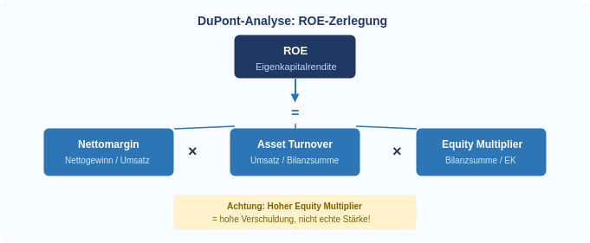

Formel: ROE = Nettogewinn ÷ Eigenkapital × 100
Der ROE misst, wie effizient das Eigenkapital der Aktionäre eingesetzt wird. Ein hoher ROE ist grundsätzlich gut — aber man muss verstehen, WARUM er hoch ist.

ROE-Quelle | Interpretation | Beispiel
Hohe Nettomarge | Echte operative Stärke — sehr positiv | Apple: ROE ~160% durch extrem hohe Marge
Hoher Asset Turnover | Effiziente Kapitalnutzung — positiv | Einzelhandel: viel Umsatz je € Vermögen
Hoher Leverage (Verschuldung) | ROE durch Schulden aufgeblasen — Warnsignal | Oracle: hohe Verschuldung treibt ROE künstlich

Vergleich Microsoft vs. Oracle: Beide haben sehr hohe ROEs (~40%). Microsoft erreicht das durch echte Marge (~35% Nettomarge). Oracle durch einen Equity Multiplier von ~15 — das Unternehmen ist hoch verschuldet. Nur die DuPont-Analyse deckt diesen Unterschied auf.

2.3 ROIC — Return on Invested Capital
Formel: ROIC = NOPAT ÷ investiertes Kapital × 100 (NOPAT = Betriebsgewinn nach Steuern)
ROIC ist die anspruchsvollste Rentabilitätskennzahl. Er misst, wie viel Rendite ein Unternehmen auf das gesamte eingesetzte Kapital erzielt (Eigenkapital + verzinsliche Verbindlichkeiten) — unabhängig von der Finanzierungsstruktur.

ROIC vs. WACC | Interpretation | Strategische Bedeutung
ROIC > WACC | Unternehmen schafft Wert | Jeder investierte Euro erzeugt Mehrwert → Wachstum ist gut
ROIC = WACC | Investitionen sind neutral | Kein Wert geschaffen, kein Wert vernichtet
ROIC < WACC | Kapitalvernichtung | Wachstum vernichtet Aktionärswert — Warnsignal

WACC: Weighted Average Cost of Capital = gewichteter Kapitalkostensatz. Er gibt an, wie viel ein Unternehmen mindestens auf sein eingesetztes Kapital verdienen muss, um Eigenkapitalkosten (Renditeerwartung der Aktionäre) und Fremdkapitalkosten (Zinsen) zu decken. Typisch: 7–12% je nach Sektor und Risiko.

3 Wachstumskennzahlen
Wachstumskennzahlen messen die Dynamik des Unternehmens. Für viele Wachstumsinvestoren sind diese Zahlen entscheidender als aktuelle Bewertungen — die These: Ein schnell wachsendes Unternehmen wird ein heute hohes KGV 'herauswachsen'.

3.1 Umsatzwachstum (Revenue Growth)
Kennzahl | Beschreibung | ENR 2026e
YoY-Wachstum | Vergleich zum Vorjahresquartal | +14–16% organisch
Organisches Wachstum | Wachstum ohne Akquisitionen und Währungseffekte | +17% Q2 2026
CAGR (5 Jahre) | Jährliche Wachstumsrate über 5 Jahre | Stark (aus Tiefpunkt)
Auftragseingang | Indikator für zukünftigen Umsatz | +29,5% (Q2 YoY)
Auftragsbestand/Backlog | Sichtbarkeit künftiger Erlöse | 154 Mrd. € (Rekord)

Backlog Coverage: Besonders wertvoll bei Industriekonzernen: ENR hat ~93% seines H2-2026-Umsatzes bereits durch Aufträge gedeckt, H1-2027 zu ~80%. Diese Kennzahl gibt Investoren ungewöhnlich hohe Ertragssicherheit weit im Voraus.

3.2 EPS-Wachstum (Gewinn je Aktie)
Formel: EPS = Nettogewinn ÷ Anzahl ausstehender Aktien
EPS-Wachstum ist die wichtigste Treibergröße für Kurssteigerungen langfristig. Wer in ein Unternehmen investiert, kauft einen Anteil am zukünftigen Gewinnstrom.

EPS-Aspekt | Bedeutung | Warnsignal
EPS-Wachstum | Treiber für Kurssteigerungen | EPS sinkt bei steigendem Kurs → KGV-Expansion
Verwässerung | Neue Aktien senken EPS | Aktienanzahl wächst schneller als Gewinn
Rückkäufe | Weniger Aktien → EPS steigt ohne Gewinnwachstum | Rückkäufe finanziert über Schulden
Adjustiertes EPS | Einmaleffekte herausgerechnet | Vorsicht bei zu vielen 'Einmaleffekten' jedes Jahr

ENR EPS-Prognose 2026: Konsensschätzung ~5,00 € EPS bei Kurs 162 € → KGV 32,5. Aktienrückkaufprogramm (3 Mrd. € in 2026) reduziert Aktienanzahl und erhöht EPS zusätzlich — 'double benefit' für Aktionäre.

4 Bilanzkennzahlen
Die Bilanz ist der 'Gesundheitscheck' eines Unternehmens. Selbst fundamentell starke Unternehmen können scheitern, wenn die Bilanzstruktur nicht passt — wie Siemens Gamesa 2022/23 eindrucksvoll gezeigt hat.

4.1 Eigenkapitalquote
Formel: EK-Quote = Eigenkapital ÷ Bilanzsumme × 100
EK-Quote | Interpretation | Typischer Bereich
> 50% | Sehr solide Finanzierung | Qualitätsunternehmen ohne Zyklus-Risiko
30–50% | Normal für Industrieunternehmen | Industrie, Technologie
15–30% | Erhöhter Fremdkapitalanteil | Banken, Versorger (strukturell hoch)
< 15% | Kritisch bei Konjunkturabschwächung | Nur akzeptabel bei stabilen Cashflows

4.2 Verschuldung: Net Debt / EBITDA
Formel: Nettoverschuldung = Finanzschulden − flüssige Mittel
Bewertung: Net Debt / EBITDA zeigt, in wie vielen Jahren das Unternehmen bei aktuellem Gewinn seine Schulden tilgen könnte.

Net Debt / EBITDA | Interpretation | Kontext
< 1x | Sehr konservativ | Krisenfest, für Akquisitionen gut aufgestellt
1–2x | Gesund | Standard für Qualitätsunternehmen
2–3x | Erhöht, aber managebar | Investitionsintensive Branchen
> 4x | Warnsignal | Zinslast kann Gewinn auffressen

4.3 Liquidität: Current Ratio & Quick Ratio
Kennzahl | Formel | Richtwert | Bedeutung
Current Ratio | Umlaufvermögen ÷ kurzfr. Verbindl. | > 1,5 | Kann kurzfristige Schulden bedienen
Quick Ratio | (Umlaufvermögen − Vorräte) ÷ kurzfr. Verbindl. | > 1,0 | Strengerer Test ohne Vorräte
Cash Ratio | Kassenbestand ÷ kurzfr. Verbindl. | > 0,5 | Sofortige Liquidität

Praxistipp: Bilanzkennzahlen aus dem Halbjahresbericht herauslesen, nicht aus News-Zusammenfassungen. Quellen: Investor-Relations-Seite des Unternehmens, eulerpool.com oder aktienfinder.net für historische Vergleiche.

5 Cashflow-Kennzahlen
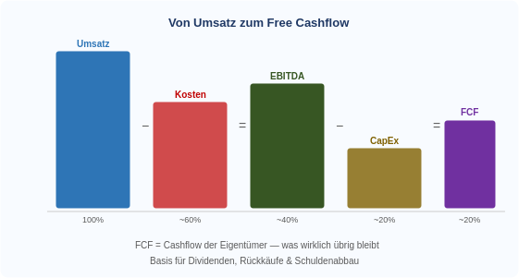
Der Cashflow ist das Herzstück jeder Fundamentalanalyse. Der Gewinn (EPS) kann durch Bilanzierungswahlrechte beeinflusst werden — der Cashflow zeigt, wie viel Geld das Unternehmen tatsächlich generiert.

5.1 Die drei Cashflow-Arten
Cashflow-Art | Abk. | Was zeigt er? | Positiv wenn...
Operativer Cashflow | OCF | Geldfluss aus dem laufenden Geschäft | OCF > Jahresgewinn
Free Cashflow | FCF | OCF minus Investitionsausgaben (CapEx) | FCF konsistent positiv
Free Cashflow to Equity | FCFE | Was nach Schuldentilgung für Aktionäre bleibt | FCFE wächst mit Gewinn

5.2 Free Cashflow Yield (FCF-Rendite)
Formel: FCF Yield = Free Cashflow je Aktie ÷ Aktienkurs × 100
Die FCF-Rendite ist das Cashflow-Äquivalent der Dividendenrendite — sie zeigt, wie viel 'echtes Geld' du je investiertem Euro erhältst. Viele Value-Investoren bevorzugen diese Kennzahl gegenüber dem KGV.

FCF Yield | Interpretation
> 8% | Attraktiv — starke Cashgenerierung im Verhältnis zur Bewertung
4–8% | Normal für Qualitätsunternehmen
2–4% | Premium-Bewertung — Wachstumserwartung eingepreist
< 2% | Teuer — hohe Wachstumserwartungen nötig zur Rechtfertigung

ENR FCF Yield: Bei FCF von ~2 Mrd. € (H1 2026) und Marktkapitalisierung ~140 Mrd. € liegt die annualisierte FCF Yield bei ~2,9% — Premium-Bereich, reflektiert Wachstumserwartungen. Historisch lag ENR bei ~10% FCF Yield (2023), was den Kursanstieg mit erklärte.

6 Aktionärsrendite
Die Gesamtrendite für Aktionäre setzt sich zusammen aus Kurssteigerungen, Dividenden und Aktienrückkäufen. Besonders Rückkaufprogramme werden von vielen Investoren unterschätzt.

6.1 Dividende & Dividendenrendite
Begriff | Formel / Beschreibung | Bedeutung
Dividendenrendite | Dividende je Aktie ÷ Aktienkurs × 100 | Laufende Ertragskomponente
Payout Ratio | Dividende ÷ EPS × 100 | < 60% = nachhaltig; > 80% = riskant
Dividendenwachstum | Jährliches Wachstum der Dividende | Aristokraten: 25+ Jahre steigende Dividende
Dividendenabstand FCF | FCF ÷ Dividendenausschüttung | > 1,5x = gut gedeckt durch echten Cashflow

6.2 Aktienrückkäufe (Share Buybacks)
Aktienrückkäufe reduzieren die Anzahl ausstehender Aktien. Bei gleichbleibendem Gewinn steigt dadurch automatisch der Gewinn je Aktie (EPS) — ohne dass das Unternehmen operativ besser wird.

Rechenbeispiel: ENR kauft für 3 Mrd. € Aktien zurück (ca. 2% des Streubesitzes). Bei ~180 Mio. ausstehenden Aktien und ~5 € EPS: Durch Rückkäufe steigt EPS auf ~5,10 € (+2%). Über 5 Jahre Programm (6 Mrd. €): Kumulierter EPS-Boost ~4–5%.
Wichtige Frage: Werden Rückkäufe aus dem operativen Cashflow finanziert (gut) oder aus neuen Schulden (kritisch prüfen)? ENR finanziert über operativen FCF — positiv.

6.3 Total Shareholder Return (TSR)
Formel: TSR = (Kurssteigerung + Dividenden + Rückkaufrendite) ÷ Anfangskurs × 100
Renditekomponente | ENR 2026 | Kommentar
Kurspotenzial (Analyst Ø) | +17% | Basis: 186 € Kursziel vs. 162 € Kurs
Dividendenrendite | +0,7% | Gering — ENR bevorzugt Rückkäufe
Rückkaufrendite (2026) | +~2,1% | 3 Mrd. € / 140 Mrd. Marktkapitalisierung
TSR Gesamt (Prognose) | ~+20% | Wenn Kursziel erreicht wird

7 Quellen & Anwendung im investis-System

7.1 Wo findet man die Kennzahlen?
Quelle | Stärke | URL / Anmerkung
aktienfinder.net | Historische Kennzahlen, Dividendenhistorie, Bewertungsampel | aktienfinder.net — deutsch, sehr übersichtlich
eulerpool.com | Sehr tiefe Datenbasis, internationale Vergleiche, DCF-Rechner | eulerpool.com — beste Datenqualität EU-Aktien
macrotrends.net | Historische Daten bis 20+ Jahre, grafisch aufbereitet | macrotrends.net — primär US-Aktien
finanzen.net / onvista | Schnellübersicht, Nachrichten, Analystenschätzungen | Für schnelle Einschätzung, nicht für tiefe Analyse
Investor Relations (IR) | Primärquelle: Geschäftsberichte, Präsentationen, Kapitalmarkttage | ir.siemens-energy.com (Beispiel ENR)
FMP API (investis) | Automatische Daten für US-Aktien (/stable/ Endpoint) | Im Dashboard bereits integriert
Yahoo Finance | Europäische Aktien, News-Feed, Schätzungen | Im Dashboard als Fallback integriert

7.2 Kennzahlen-Checkliste vor jeder Investition
Kategorie | Zu prüfen | Ampel
Bewertung | KGV (trailing & forward), PEG, KCV im Sektorvergleich | Grün / Gelb / Rot
Profitabilität | EBIT-Marge und Trend, ROE (DuPont-Check!), ROIC vs. WACC | Grün / Gelb / Rot
Wachstum | Umsatz- & EPS-Wachstum 3–5 Jahre, Backlog/Auftragseingang | Grün / Gelb / Rot
Bilanz | EK-Quote, Net Debt/EBITDA, Zinsdeckungsgrad | Grün / Gelb / Rot
Cashflow | FCF positiv? FCF Yield, OCF vs. Gewinn (Manipulation?) | Grün / Gelb / Rot
Aktionärsrendite | Dividenden-Payout nachhaltig? Rückkäufe aus FCF finanziert? | Grün / Gelb / Rot
Qualitatives | Managementqualität, Competitive Moat, ESG-Risiken | Subjektiv bewerten

7.3 Häufige Fehler bei der Fundamentalanalyse
Fehler 1: KGV isoliert betrachten — immer im Sektorvergleich und im Verhältnis zum Wachstum (PEG) bewerten.
Fehler 2: Hohen ROE als Qualitätssignal werten, ohne DuPont-Analyse. Hohe Verschuldung kann ROE künstlich aufblasen (Oracle-Beispiel).
Fehler 3: Gewinn mit Cashflow gleichsetzen. Immer prüfen: Ist der FCF annähernd so hoch wie der ausgewiesene Gewinn? Große Abweichungen sind ein Warnsignal.
Fehler 4: Stichtagsdaten als Trend interpretieren. Eine Kennzahl sagt wenig — der Trend über 3–5 Jahre sagt viel.
Fehler 5: Bewertungskennzahlen ohne Kontext verwenden. Ein KGV von 8 bei einem schrumpfenden Versorger ist nicht günstiger als ein KGV von 30 bei ENR mit 82% Gewinnwachstum.

8 Zusammenfassung: Alle Kennzahlen auf einen Blick
Kennzahl | Abk. | Formel (vereinfacht) | Richtwert | ENR (Juni 2026)
Kurs-Gewinn-Verhältnis | KGV | Kurs ÷ EPS | 10–25 (Industrie) | 32,5 fw.
PEG-Ratio | PEG | KGV ÷ Wachstum% | < 1 = günstig | ~0,40
Kurs-Umsatz-Verhältnis | KUV | Marktk. ÷ Umsatz | 0,5–3 (Industrie) | ~3,7
Kurs-Buchwert-Verhältnis | KBV | Kurs ÷ Buchwert/Aktie | 1–4 | Bitte ergänzen
Kurs-Cashflow-Verhältnis | KCV | Kurs ÷ FCF/Aktie | 10–20 | 18,79
EV/EBITDA | — | EV ÷ EBITDA | 8–15 | Bitte ergänzen
EBIT-Marge | — | EBIT ÷ Umsatz | > 10% | 10–12% (Ziel)
ROE | — | Nettogewinn ÷ EK | > 15% | Bitte ergänzen
ROIC | — | NOPAT ÷ inv. Kapital | > WACC | Bitte ergänzen
Net Debt / EBITDA | — | Nettoverschuldung ÷ EBITDA | < 2x | Bitte ergänzen
FCF Yield | — | FCF/Aktie ÷ Kurs | > 4% | ~2,9% (ann.)
Dividendenrendite | — | Dividende ÷ Kurs | Sektorbez. | ~0,7%
Umsatzwachstum | — | YoY % Veränderung | > 5% p.a. | +14–16% (GJ2026e)
EPS-Wachstum | — | YoY % Veränderung EPS | > 10% p.a. | +82% (GJ2026e)

Nächstes Modul: Technische Indikatoren (Modul 3)
RSI, MACD, Bollinger Bands, Moving Averages, Volume-Analyse — wie diese Indikatoren Kauf- und Verkaufssignale generieren und wie sie mit der Fundamentalanalyse kombiniert werden.

investis Wissensbasis · Modul 2: Fundamentalkennzahlen · Juni 2026

